Línea de tiempo de la tecnología de software tipo DBMS

Nombre: Alan Mauricio Rodriguez Elizondo

Matricula: 2037888



DBMS

Peter chen propone un nuevo modelo de base de datos llamado entidad-relacion con ello se permitió a los diseñadores centrarse a la aplicación de los datos en lugar de la estructura de la tabla lógica

IBM comenzó a trabajar en un prototipo basado en los conceptos de Codd conocido como sistema r dando paso a los sistemas multi tabla

Edgar frank codd definió el modelo relacional y publicó una serie de reglas para el sistema de datos relacionales

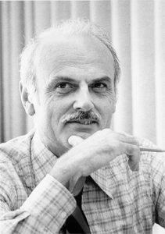

1976

1975

1970

1977

Nacen las bases de datos orientadas a objetos, suelen ser utilizadas en plataformas java y .NET. Las bases de datos de objetos acostumbran a trabajar con el lenguaje OQL, muy similar SQL

SQL es el lenguaje de consulta estándar ya que las bases de datos relacionales con su sistema de tablas pudieron competir con las bases jerárquicas y de red como consecuencia de su nivel de programación

Diseñan un sistema especial de base de datos con código de datos clave oracle basándose en el sistema racional

1990

1980

En el 2000 nació una tendencia llamada NoSQL introducir una línea no relacional diferente de las clásicas por lo general no requieren esquemas fijos.

En el 2010 nació la base de datos XML que se encarga de formar un subconjunto de las bases de datos NoSQL. Todas ellas usan el formato de almacenamiento XML el cual es abierto legible por los humanos y máquinas y ampliamente usando para inter operatividad

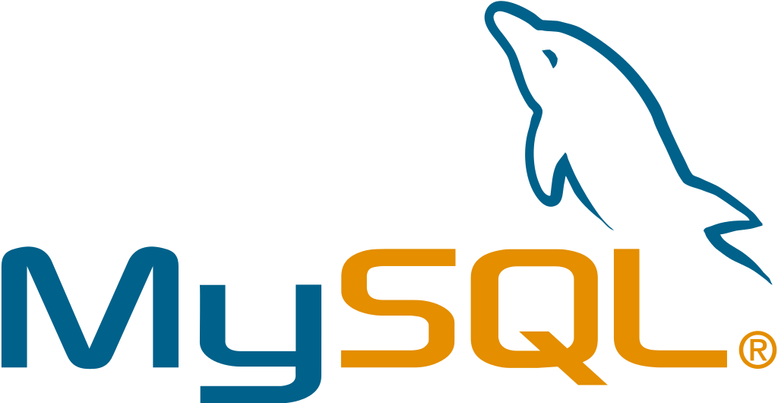

Existe la versatilidad de combinar el estándar de sql con la accesibilidad a través de internet y se desarrolla MySQL

2010

2000

1995